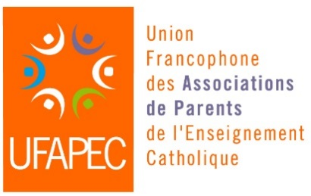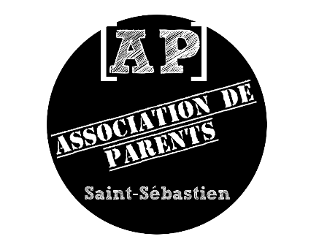
Régionale de Liège

Chers parents,

La régionale de l’UFAPEC (Union Francophone des Associations de Parents de l’Enseignement Catholique) et l’association de parents de l’école Saint-Sébastien de Liège ont le plaisir de vous inviter à leur soirée-débat :

Quelle est notre place de parent dans l’école ?
Mercredi 14 mars à 19h30
Ecole Saint-Sébastien
27-29 Cour Saint-Gilles à 4000 Liège

Pour une scolarité positive de notre enfant, pour notre épanouissement, exercer notre rôle de parent d’élève est important mais comment et jusqu’où ?
Entre trop ou pas assez …
S’informer, aller à l’école, rencontrer les enseignants, s’impliquer dans la scolarité de notre enfant ou dans la vie de l’école, quelle est notre place de parent d’élève ? Quel est le cadre de l’école et quel est le rôle de chacun (parent-enseignant – direction -PO – élève) ?

Lors de cette soirée, il y aura du sérieux oui mais aussi de la convivialité (sandwiches et boissons offerts à 19h) et de l’amusement : à partir de votre expérience, d’une ou deux brèves mises en situations, nous lancerons le débat sur notre place de parent à l’école, sur les freins et les leviers pour un partenariat école-familles. A la fin de la soirée, vous recevrez un portefeuille de lecture pour aller plus loin et faire un retour dans votre école.

Qui dit soirée participative dit aussi nombre de places limité : nous ne pourrons accepter que 20 personnes maximum ; donc si le sujet vous interpelle, n’hésitez pas à vous inscrire rapidement, en renvoyant le talon-réponse ci-joint ! Précisons encore que la participation à cette soirée est gratuite.

Merci aussi de transférer cette invitation aux parents susceptibles d’être intéressés par cette soirée.

Au plaisir de vous rencontrer !
N’hésitez pas à me contacter pour toute question complémentaire.

Dominique Houssonloge
Animatrice
010 42 00 50
Dominique.houssonloge@ufapec.be

